Муниципальное дошкольное образовательное автономное учреждение
«Детский сад №121 комбинированного вида «Золотой колосок» г. Орска»

Нетрадиционное родительское собрание в младшей группе
Тема: «Путешествие в страну Сенсорику»
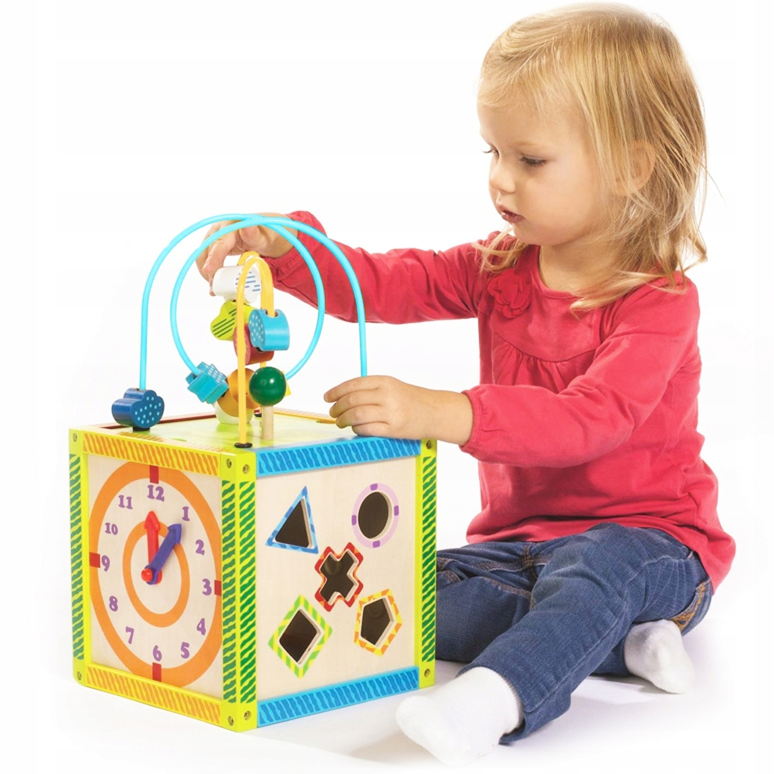

Воспитателя Зверевой Ирины Сергеевны

Время проведения: сентябрь.
Форма проведения: игровой практикум.
Цель: обогащение родительских представлений о сенсорном развитии детей дошкольного возраста.
Задачи: познакомить родителей с дидактическими играми, способствующими сенсорному развитию детей 2-3 лет, направленных на последовательное развитие у детей восприятия цвета, формы, величины предметов, положений в пространстве и др.); активизировать педагогический опыт родителей по теме собрания; укрепить сотрудничество семьи и педагогического коллектива.
Участники: родители, воспитатели.
Место проведения: помещение группы.
План проведения:
1.Вступительный этап:
сообщение «Что такое ФГОС»
· введение в проблему;
· создание проблемной ситуации.
2. Основная часть:
· игротека в форме путешествия на поезде по станциям.
3.Подведение итогов собрания:
· обратная связь;
· решение родительского собрания;
· рефлексия.
ХОД МЕРОПРИЯТИЯ
1.Подготовительный этап
· Изготовление пособий и дидактических игр по сенсорному развитию.
· Подборка и оформление рекомендаций по теме собрания.
· Проведение консультаций: «Сенсорное воспитание и развитие дошкольников».

2.Организационный этап
· Оформление выставки, посвященной сенсорному развитию ( игрушки, дидактические игры, пособия).
· Подготовка места проведения собрания и необходимого оборудования.

3.Вступительный этап
Добрый день, уважаемые родители! Мы рады встрече с вами.
Сообщение «Что такое ФГОС»
Чтобы детство наших детей было счастливым, основное, главное место в их жизни должна занимать игра. В детском возрасте у ребёнка есть потребность в игре. И её нужно удовлетворить не потому, что делу – время, потехе – час, а потому, что играя, ребёнок учится и познаёт жизнь.
«Игра пронизывает всю жизнь ребёнка. Это норма даже тогда, когда малыш делает серьёзное дело. У него есть страсть, и её надо удовлетворить. Более того, следует пропитать этой игрой всю его жизнь. Вся его жизнь – это игра» А.С. Макаренко
Маленькие дети – очаровательные, азартные и счастливые искатели приключений, стремящиеся познать мир. И, конечно, своими открытиями очень хочется поделиться, особенно с теми, кого любишь больше всех. Но, к сожалению, папа очень занят на работе, а у мамы столько хлопот по дому, что совсем не остается времени на свое чадо. И все же мы уверены, что необходимо находить время и возможность для того, чтобы пообщаться с ребенком, поиграть с ним и чему – то научить. Сегодня мы хотим поделиться своим опытом работы с детьми и поговорить о сенсорных дидактических играх, в которые мы играем в детском саду и в которые мы советуем играть дома. И проведём мы нашу встречу не совсем обычно, в форме игры- путешествия в страну Сенсорику. Но сначала немного в памяти освежим, что же, это такое сенсорное развитие.
Психологи доказали, что сенсорное, сенсомоторное развитие составляет фундамент умственного развития, с другой стороны, имеет самостоятельное значение, так как полноценное восприятие необходимо и для успешного обучения ребенка в детском саду, в школе и для многих видов труда.
Ребенок в жизни сталкивается с многообразием форм, красок и других свойств предметов, в частности игрушек и других предметов домашнего обихода. И конечно, каждый ребенок, даже без целенаправленного воспитания, так или иначе, воспринимает все это. Но если усвоение происходит стихийно, без разумного педагогического руководства взрослых, оно не редко оказывается поверхностным, неполноценным. Здесь-то и приходит на помощь сенсорное воспитание - последовательное планомерное ознакомление ребенка с сенсорной культурой человечества.
В каждом возрасте перед сенсорным воспитанием стоят свои задачи, формируется определенное звено сенсорной культуры. На втором- третьем году жизни, дети должны научиться выделять цвет, форму и величину как особые признаки предметов, накапливать представления об основных разновидностях цвета и формы и об отношении между двумя предметами по величине.
На основе этих задач разработана система дидактических игр и упражнений. Основная задача сенсорных дидактических игр для малышей – накопление разнообразного сенсорного опыта, который на следующих этапах обучения, занятиях ИЗОдеятельности, конструирования позволит систематизировать накопленные знания, приобрести новые, а также использовать их разнообразных ситуациях, повседневной жизни.
-Какие дидактические сенсорные игры есть у вас дома? Как в них вы играете со своим ребёнком? Чему могут научить ребёнка эти игры? (ответы родителей)
При проведении дидактических игр воспитатель в детском саду, а родитель дома должен пользоваться краткой речевой инструкцией, не отвлекая детей лишними словами от выполнения заданий. Взрослому не следует требовать от детей обязательного запоминания и самостоятельного употребления названий цвета, формы. Важно, чтобы ребёнок активно выполнял задания, учитывая их свойства, так как именно в процессе игры происходит накопление представлений о свойствах предметов.
Создание проблемной ситуации
Перед родителями появляется « Чудесный мешочек».
- Перед нами возникла проблемная ситуация – узнать на ощупь, что находится в «чудесном мешочке». (Воспитатель предлагает трём родителям определить на ощупь содержимое мешочка). Родители запускают руки в мешочек и ощупывают предмет. (Выслушиваются и принимаются все предложения)
Сейчас вы попали в затруднительную ситуацию. Такое бывает часто, когда человек утомлён, возбуждён, напуган или встречается с неизвестным объектом.
Ребёнка с рождения окружает огромное количество предметов и явлений, которые обладают самыми разнообразными свойствами и качествами. Для того чтобы облегчить и ускорить процесс формирования представлений об окружающем мире, необходимо обучать ребёнка основным умственным действиям и правилам восприятия.
Сегодня мы предлагаем вам пройти тот путь, который проходит ребёнок при столкновении с неизвестным, познакомиться с содержанием и приемами, способствующими сенсорному развитию детей младшего возраста, познакомиться с дидактическими играми, пособиями, направленными на усвоение сенсорных эталонов. Наш мастер-класс научат вас изготавливать сенсорные дидактические игры из бросового материала и рисовать в нетрадиционной технике. И в итоге вы должны узнать, что же находится в этом ящике. А так как вы родители маленьких детей, а все дети любят играть, то я вам предлагаю вспомнить детство и понять, как через дидактическую игру дети должны усваивать сенсорные знания.

Давайте поиграем. Мы отправляемся с вами в путешествие в страну Сенсорику!!!

1.-Внимание! Наш поезд прибывает на станцию «Цветная». На ней мы познакомимся с играми, которые учат выделять цвет. Но сначала отгадаем загадки, вспомним, какие есть цвета.
Он в яйце есть и в цыпленке,
В масле, что лежит в масленке,
В каждом спелом колоске,
В солнце, в сыре и в песке. (желтый цвет)
Он с лягушкой может квакать,
Вместе с крокодилом плакать,
Из земли с травой расти,
Но не может он цвести. (зелёный цвет)
Всех быков он возмущает,
Ехать дальше запрещает,
Вместе с кровью в нас течет,
Щеки всем врунам печет.(красный цвет)
Им треть флага занята,
Он в название кита,
И в букете васильковом,
И на ящике почтовом. (синий цвет)

Воспитатель показывает и рассказывает о дидактических играх и пособиях: «Цветные бусины», «Прищепки»,

Отправляемся дальше и следующая станция Фигурная. Нас встречают фигуры разной формы. Они нам приготовили много интересных игр, которые познакомят с плоскостными геометрическими формами –кругом , квадратом, треугольником; научат подбирать нужные формы разными методами.

Ни угла, ни стороны,
А родня – одни блины. (круг)

Злая рыба хвост-лопата
Откусила полквадрата –
Целый угол, верь не верь!
Кто ж он, бедненький, теперь? (треугольник)
Кубик в краску окуни,
Приложи и подними.
Вася десять раз так сделал –
Отпечатались они.(квадраты)
Воспитатель знакомит родителей с играми: «Волшебный мешочек», «Вкладыши», «Прятки», «Определи форму».

3.- Едем дальше! Ну, вот и приехали на станцию нетрадиционного рисования. Нетрадиционные техники рисования в большей степени способствуют развитию у детей творчества и воображения. И одна из главных задач такого рисования- способствовать накоплению сенсорного опыта и обогащению чувственных впечатлений детей, развивать способность ребенка наслаждаться многообразием и изяществом форм, красок, запахов и звуков природы.
Рисование необычными материалами, оригинальными техниками позволяет детям ощутить незабываемые положительные эмоции. Результат обычно очень эффективный и почти не зависит от умелости и способностей детей. Нетрадиционные способы изображения достаточно просты по технологии и напоминают игру. Какому ребенку будет интересно рисовать пальчиками, делать рисунок собственной ладошкой.
-Вот наши волшебные краски вам предлагают нетрадиционно порисовать. Согласны? (Родители создают рисунки пальцами)

4.--Наш поезд прибыл на конечную станцию «Игрушечную». Посмотрите, сколько различных игр, развивающих сенсорный опыт детей, нас встречает. Здесь игры купленные в магазине и сделанные руками воспитателей и родителей. Наша задача, как говориться, дёшево и сердито научиться делать игры из подручного и бросового материала, который имеется в каждом доме. Посмотрите, какое разнообразие! В группе дети в них с большим удовольствием играют. Сейчас с некоторыми из них мы познакомимся. (знакомство с играми)
Играя, ребёнок учится сопоставлять, сравнивать, устанавливать простые закономерности, принимать самостоятельные решения. У ребёнка появляется интерес к знаниям, усидчивость, самостоятельность.

-Сегодня мы с вами подтвердили тот факт, что у взрослых и детей познание неизвестного проходит по одному пути: через восприятие сенсорных свойств и качеств, от ощущений к представлениям и понятиям. Наиболее полный образ объекта ребенок получает только тогда, когда задействованы все группы анализаторов.
-В заключении хотелось бы подчеркнуть, что сенсорное развитие составляет фундамент общего умственного развития. А это очень важная, но не единственная сторона общего психического развития. Ребёнок должен развиваться гармонически, т.е. в умственном, нравственном, эстетическом и физическом отношениях.
Подведение итогов собрания
Воспитатель: Я считаю, что цель игротеки достигнута. Мы обратили ваше внимание на то, что необходимо в детском саду и дома проводить с детьми дидактические сенсорные игры, задача которых – помочь ребенку накопить представление о цвете, форме величине предметов и т.д. Познакомили с разновидностями игр, научили, как методически правильно их проводить и изготавливать.
Рефлексия
Просим оценить нашу встречу. На входных дверях расположен контур вазы и цветы : если вы полностью удовлетворены содержанием нашей встречи, то прикрепите красный цветок, если частично- желтый цветок , а если не удовлетворены- зелёный цветок. Желающие могут написать отзывы, свои предложения.
Благодарим вас за активное участие и творческую работу! Всем большое спасибо! До свидания.

Протокол
родительского собрания «Путешествие в сенсорику»
группы № 3 «Гномики» от ___________ 2020 г.

Повестка дня:
1. Сообщение «Что такое ФГОС»
2. Консультация «Сенсорное развитие и воспитание дошкольника»
3. Игротека в виде путешествия по станциям.
4. Разное.
5. Рефлексия.

1. По первому вопросу родителей познакомили с понятиями ФГОС ДО, сообщили, какие требования выдвигает новый ФГОС, что является отличительной особенностью стандарта. Обсудили, каков должен быть выпускник ДОУ, а также каково участие родителей в образовательном процессе.
Решили:
Выслушав сообщение докладчика «Что такое ФГОС» родители поддерживают переход дошкольного учреждения на новый Федеральный государственный образовательный стандарт дошкольного образования (ФГОС ДО) .

2. Познакомили родителей с дидактическими играми, способствующими сенсорному развитию детей 3-4 лет, направленных на последовательное развитие у детей восприятия цвета, формы, величины предметов, положений в пространстве.
Консультация на тему «Сенсорное развитие и воспитание дошкольника»
обогатила родительские представления о сенсорном развитии детей дошкольного возраста.
Игротека в виде путешествия по станциям активизировала опыт родителей по теме собрания.
Решили:
Учитывая важную роль родителей в развитии интереса детей к дидактическим играм, направить усилия на решение следующей задачи: каждой семье организовать вечера дидактической игры, направленные на накопление сенсорного опыта и обогащение чувственных впечатлений детей.

3. Выслушав отчет родительского комитета о проделанной работе, родители выразили слова благодарности и решили:
считать работу родительского комитета удовлетворительной
состав родительского комитета:_______________________________________________
__________________________________________________________________________

Председатель:________________________
Секретарь:___________________________

